ПЛОВДИВСКИ УНИВЕРСИТЕТ „ПАИСИЙ ХИЛЕНДАРСКИ” БИОЛОГИЧЕСКИ ФАКУЛТЕТ • КАТЕДРА "ЕКОЛОГИЯ И ООС"
СТУДЕНТСКИ СЪВЕТ – ПУ „ПАИСИЙ ХИЛЕНДАРСКИ”
СТУДЕНТСКИ КЛУБ “ЕСЕТРА”

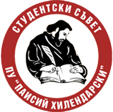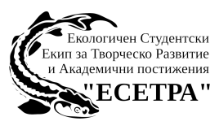

Научна конференция за студенти и млади учени „Екологията – начин на мислене“ 12

Заявка за участие

Основна информация
Автор(и):
Заглавие:
Е-мейл:
Тел.:
Пощенски адрес:
Естество на доклада: Научен Научно-популярен

Резюме на доклада

Допълнителна информация
Представящ автор:
ВУЗ/Месторабота:
Специалност, курс (за студенти):
Запознат съм с условията за участие в конференцията.

